Лабораторная работа №4
  - Первоначальна настройка git
Диденко Герман Максимович
Содержание

1. Цель работы
Получение навыков правильной работы с репозиториями git

2. Задание
- Установка Gitflow
- Установка и настойка Node.js
- Создание репозитория git

3. Теоретическое введение
Gitflow Workflow предполагает выстраивание строгой модели ветвления с учётом выпуска проекта. Версия задаётся в виде кортежа МАЖОРНАЯ_ВЕРСИЯ.МИНОРНАЯ_ВЕРСИЯ.ПАТЧ.

4. Выполнение лабораторной работы

4.1 Установка git-flow
Устанавливаю git-flow
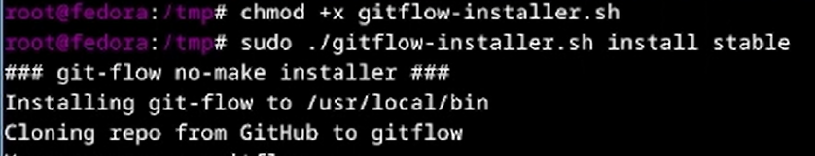
Установка git-flow
Устанавливаю node.js
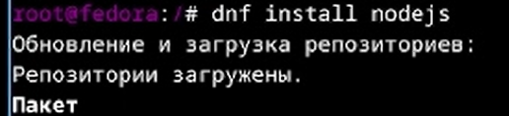
Настройки node.js
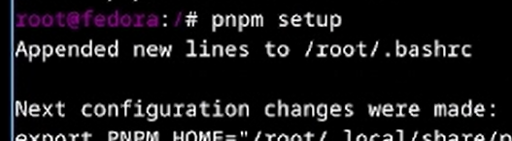
Запускаю pnpm
Устанавливаем пакеты commitizen и standard-changelog
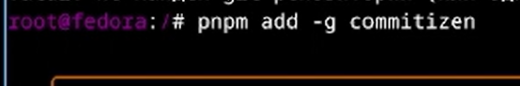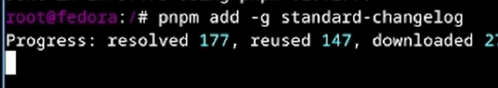
Создаем репозиторий git-extended
git-extended
Далее добавим в файл package.json команду для формирования коммитов
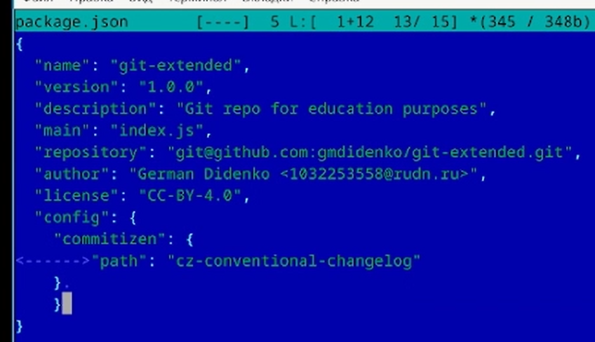
Настройка конфига
Инициализируем git-flow
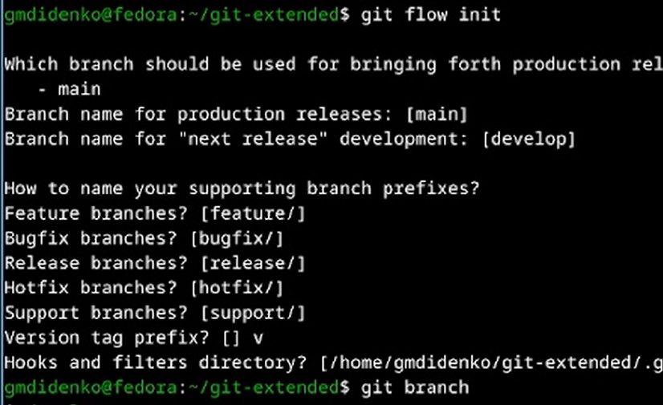
git-flow init
Проверим, что мы на ветке develop, загрузим весь репозиторий в хранилище, установите внешнюю ветку как вышестоящую для этой ветки, создадим релиз с версией 1.0.0 git flow release start 1.0.0, создадим журнал изменений, добавим журнал изменений в индекс, зальём релизную ветку в основную ветку
finish 1.0.0
Создадим ветку для новой функциональности:
git push
Отправим данные на github
git push
Создадим релиз с версией 1.2.3
Создание репозитория
Обновите номер версии в файле package.json, установим её в 1.2.3, создадим журнал изменений, добавим журнал изменений в индекс, зальём релизную ветку в основную ветку
finish 1.2.3

5. Выводы
В ходе выполнения лабораторной работы были приобретены следующие навыки работы с gitflow, node.js.

6. Список литературы
- Git Flow. — URL: https://github.com/nvie/gitflow (дата обращения: 2026)
- Semantic Versioning 2.0.0. — URL: https://semver.org/lang/ru/ (дата обращения: 2026)
- Conventional Commits. — URL: https://www.conventionalcommits.org (дата обращения: 2026)
- Commitizen. — URL: https://github.com/commitizen/cz-cli (дата обращения: 2026)
- Conventional Changelog. — URL: https://github.com/conventional-changelog/conventional-changelog (дата обращения: 2026)
- GitHub CLI Manual. — URL: https://cli.github.com/manual/ (дата обращения: 2026)
- Node.js Documentation. — URL: https://nodejs.org/docs (дата обращения: 2026)
- ГОСТ 7.32-2001. Отчёт о научно-исследовательской работе. Структура и правила оформления.

